序号：
编码：

第十三届大学生节能减排
社会实践与科技竞赛作品申报书
【科技作品类（含实物制作、软件、设计等）】

作品名称： RSHEN Integration ——反应器-分离器-换热网络 耦合优化软件的设计及烯烃分离装置的节能优化
学校全称： 西安交通大学

申报者姓名： 邱珮茜、朱彦杰、张子轩、王家慧

说 明

1．申报者应在认真阅读此说明各项内容后按要求详细填写。
2．申报者在填写申报作品情况时须完整填写A、B、C三类表格。
3．表内项目填写时一律用钢笔或打印，字迹要端正、清楚。
4．序号、编码由第十三届全国大学生节能减排社会实践与科技竞赛组委会填写。
5．科技作品类的作品说明书全文请附于申报书之后，作品说明书格式规范见附件。
6．作品申报书须由一位具有高级专业技术职称的专家提供推荐意见。
7．作品申报书须按要求由各参赛高校竞赛组织协调机构统一寄送。
8. 其他参赛事宜请向本校竞赛组织协调机构咨询。

A．作品作者团队情况申报

说明：1.必须由申报者本人按要求填写，信息填写必须完善无空白否则视为无效；
2.申报者代表必须是作者中第一作者，其它作者按作品作者排序依次排列；
4.团队分为本、专科生团队和研究生团队，其中有一位本科以上学历者的团队视为研究生团队。
3.本表中的学籍管理部门签章视为对申报者情况的确认。
申报者代表情况 | 姓名 | 邱珮茜 |  |  |  | 性别 |  |  | 女 |  | 出生年月 |  | 2001.11.26
申报者代表情况 | 学校 | 西安交通大学 |  |  |  | 系别、专业、年级 |  |  | 化学工程与工艺专业2019级
申报者代表情况 | 学历 | 本科在读 |  |  |  | 学制 |  |  | 4年制 |  | 入学时间 |  | 2019
申报者代表情况 | 作品名称 |  |  | 反应器-分离器-换热网络耦合优化软件（RSHEN Integration）的开发及烯烃分离装置的节能优化改造
申报者代表情况 | 通讯地址 |  | 陕西省西安市碑林区太乙路街道咸宁西路28号西安交通大学兴庆校区 |  |  |  |  |  |  | 邮政编码 |  | 710049
申报者代表情况 |  |  |  |  |  |  |  |  |  | 移动电话 |  | 18923663683
申报者代表情况 | 常住地  通讯地址 |  | 广东省汕头市濠江区中海寰宇天下一区5栋1702 |  |  |  |  |  |  | 邮政编码 |  | 515000
申报者代表情况 |  |  |  |  |  |  |  |  |  | 住宅电话 |  | 18923663683
其他作者情况 | 姓 名 |  | 性别 |  | 年龄 |  | 学历 | 所在单位
其他作者情况 | 朱彦杰 |  | 男 |  | 20 |  | 本科在读 | 西安交通大学
其他作者情况 | 张子轩 |  | 男 |  | 21 |  | 本科在读 | 西安交通大学
其他作者情况 | 王家慧 |  | 女 |  | 21 |  | 本科在读 | 西安交通大学
资格认定 | 研究生团队作品认定 |  | 作品是否为研究生导师项目  □是□否  导师签字：  年 月 日
资格认定 | 学校学籍管理部门意见 |  | 以上作者是否为2021年4月15日前正式注册在校的全日制非成人教育、非在职的高等学校中国籍专科生、本科生、硕士研究生或博士研究生。  □是□否  （本科生学籍管理部门签名盖章/学院）：  年 月 日  □是□否  （研究生学籍管理部门签名盖章/学院）：  年 月 日
 | 学校教务处或团委意见 |  | 本作品是否为课外学术科技或社会实践活动成果。  □是□否  （签名盖章）：  年 月 日
B．申报作品情况（科技作品类，含实物制作、软件、设计等）

说明：1．必须由申报者本人填写；
2．本表必须附有研究报告，并提供图表、曲线、试验数据、原理结构图、外观图（照片）等必要的说明资料；
3．本部分中的管理部门签章视为对申报者所填内容的确认。
作品名称 | 反应器-分离器-换热网络耦合优化软件（RSHEN Integration）的开发及烯烃分离装置的节能优化
作品摘要  （500字以内；含作品设计、发明的目的和基本思路，创新点，技术关键和主要技术指标） | 1. 作品设计、发明目的  随着“双碳目标”的提出，降低化工过程的能耗和提高能源利用率已经成为当今研究的热点，化工过程包含反应、分离、质量/能量交换网络和公用工程系统，各层次环环相扣。目前Aspen Energy Analyzer、Simsci PRO/II等能量优化软件多采用单一的换热网络优化，缺少与反应器、分离器的耦合，不能使系统节能达到最优，且均为国外公司开发的集成软件。基于此，团队开发一种反应器—分离器—换热网络耦合优化的软件，并对实际工厂进行改造，以期达到良好的节能减排效果。  2.创新点及技术关键  - 新方法：项目基于反应器、分离器、换热网络的优化理论开发了反应器-分离器-换热网络的耦合集成优化软件，可考虑反应动力学和反应分离参数的变化优化整个系统，节能降耗、提高装置效益；  - 新前景：开发一种完全自研的通用国产工业节能优化软件。该软件可用于化工生产过程的多层次集成优化，助力双碳目标的实现、解决工业软件“卡脖子”问题、为智能工厂的研发奠定基础；  - 新实践：基于所得软件优化实际生产装置。根据软件运行结果评估烯烃分离等装置的反应器-分离器-换热网络耦合的节能潜力，并提出优化方案，提高收益，降低能量消耗和二氧化碳排放。实现“产-学-研”协同创新、服务社会。  本项目依托于陕西省能源化工过程强化重点实验室，获得国家自然科学基金“考虑反应和精馏不确定性的催化裂化装置换热网络集成研究”的支持。本软件已经应用于3套化工装置并取得良好的节能减排效果，获得企业应用证明3份，申请国家软件著作权1项。  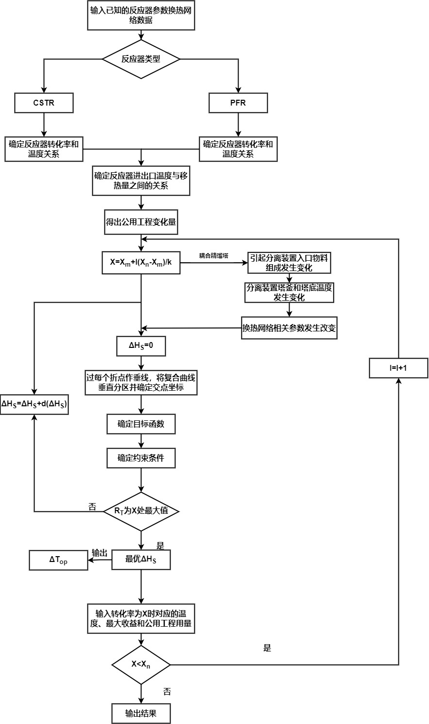  3.基本算法思路  图1 核心算法程序框图  4.主要技术指标  综合考虑公用工程费用、热回收收益、产品收益以及设备改造费用，使工厂的实际年净收益到达最大。主要考察的指标有产品转化率、选择性（复杂反应）、公用工程用量、关键操作参数（反应器进口温度）、单位产品能耗及年收益率。通过可视化曲线清晰地展示各个指标随转化率的变化趋势。  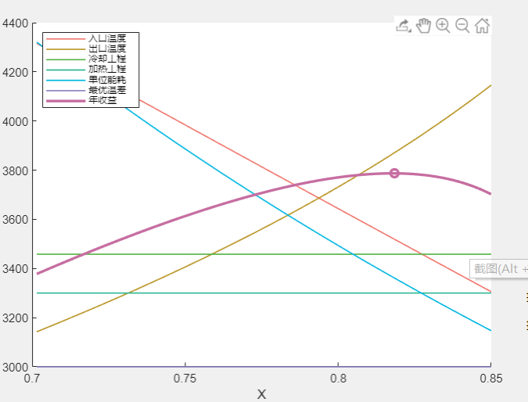  图2 各指标随转化率的变化趋势
作品的科学性先进性（500字以内；必须说明与现有技术相比、该作品是否具有节能减排的实质性技术特点和显著效果。请提供技术经济分析说明。） | 1. 先进性：  a)换热网络优化全面性  传统换热网络的优化设计未考虑反应器、分离器对物流的影响。当反应器和分离器的操作参数改变时，热源、热阱的温度、流量、组成和热负荷均会发生改变，进而影响换热网络的设计和优化。基于夹点技术的反应器-分离器-换热网络的耦合集成方法可解决上述问题，有效降低单位产品能耗，提高能量利用效率。  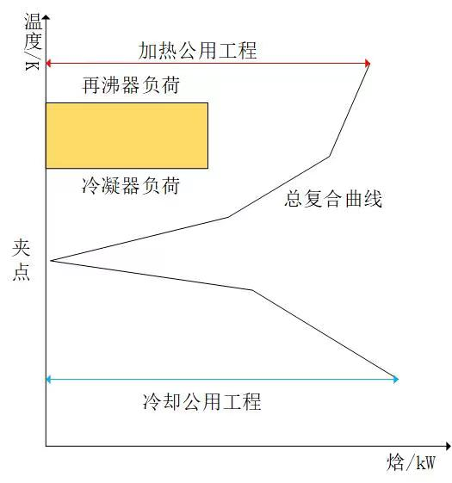  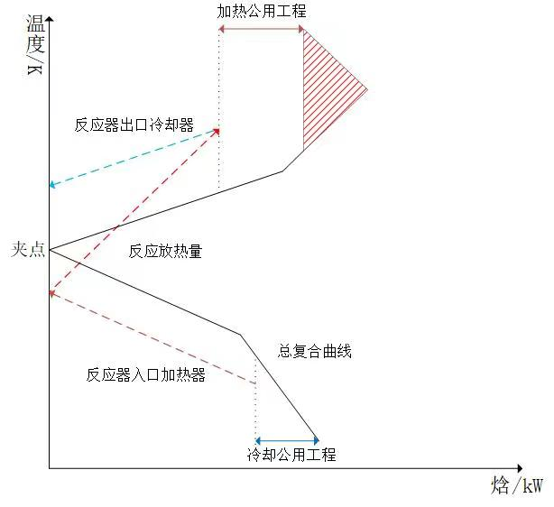  图3 考虑反应精馏能量集成示意图  b)通用性  针对常见反应系统、反应器和分离器，RSHEN Integration软件可基于反应动力学和能量平衡分析反应器进口和出口温度、选择性、反应器移热量和转化率之间的关系，构建反应器-分离器-换热网络的耦合集成性能图。据此，可基于图像定量分析，确定最优能耗及其对应的转化率，指导化工生产装置的优化设计和实际装置的操作优化。  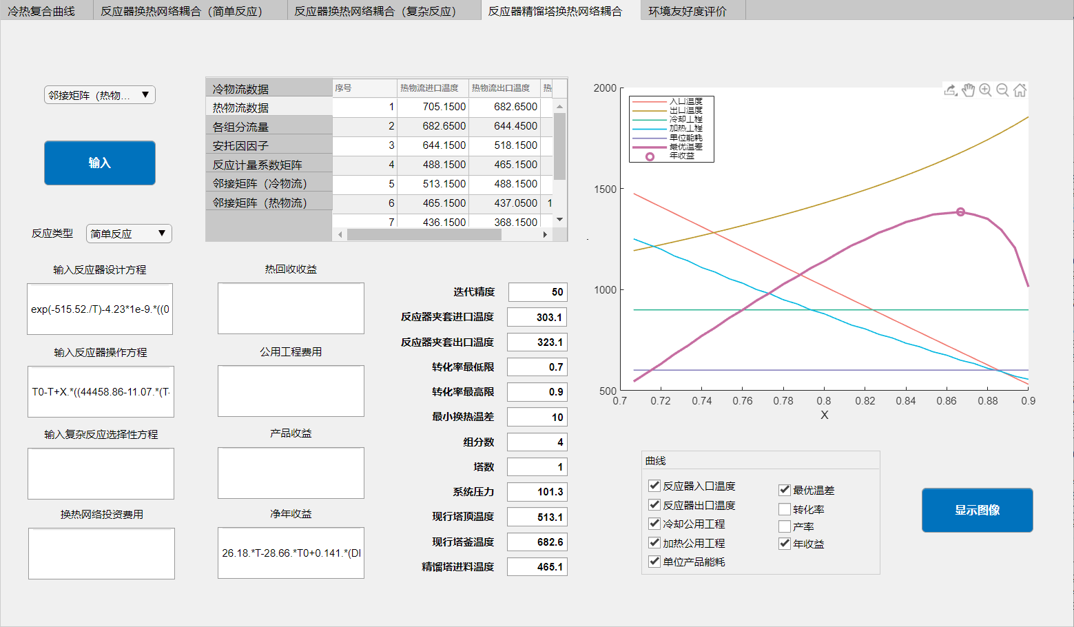  图4 用户使用界面示例  c)技术经济分析  将RSHEN Integration软件用于分析甲醇制系统装置的反应-分离-换热网络回收系统，指导实际装置的优化改造。对于中安联合煤化有限责任公司的烯烃分离系统每年可节约11336.82吨标煤，每年可节约操作费用900万元，静态投资费用约205万元，总投资回收期约为3个月；对于巨野县美赛尔包装材料有限公司，预计每年可节省工业用电372413.79千瓦时，每年可节省操作费用27万元人民币，初步估计投资费用为30万元人民币，预计投资回收期为14个月；对于东营润丰博越石油技术有限公司，已采用我方设计的RI软件进行节能计算，预计每年可节省 36 万元。  该软件的界面可能够清晰明了展示的流程中关键参数的变化趋势，使工程人员快速辨识系统的薄弱环节、确定优化后所节约的能量。同时，三家企业的应用均可证明该软件的正确性和高效性。  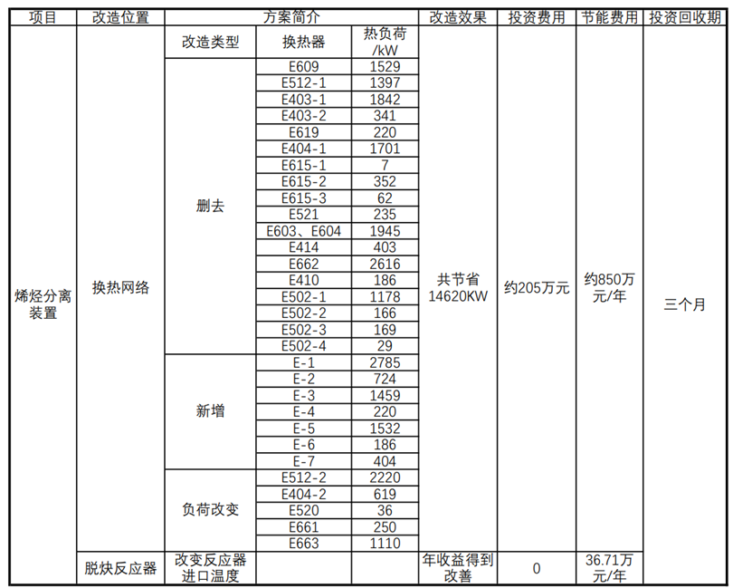  表1 改造方案  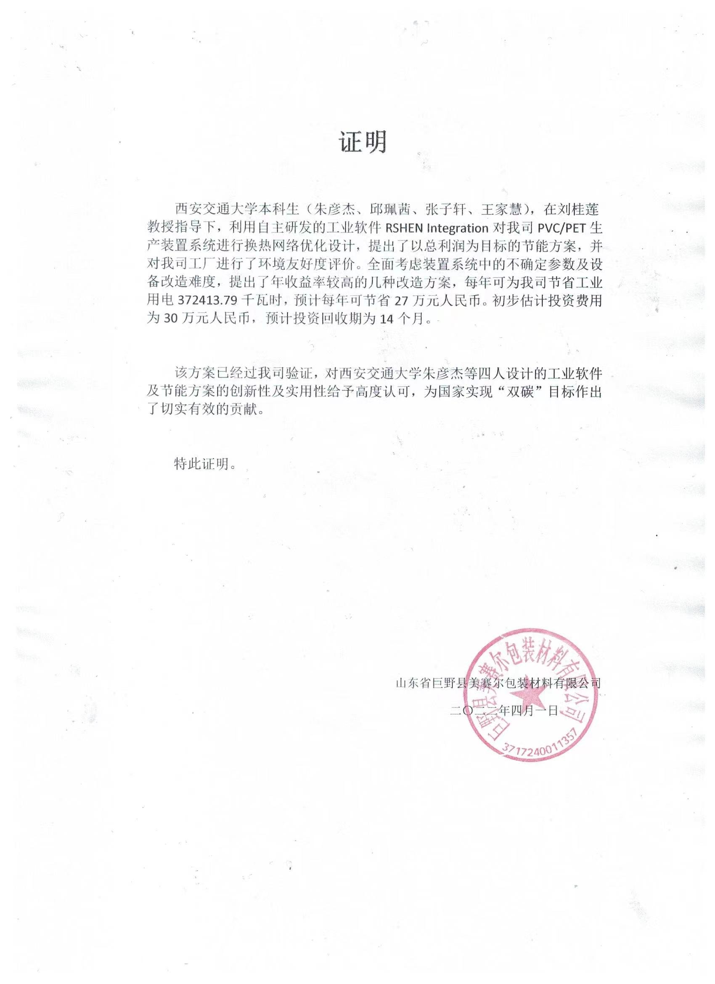  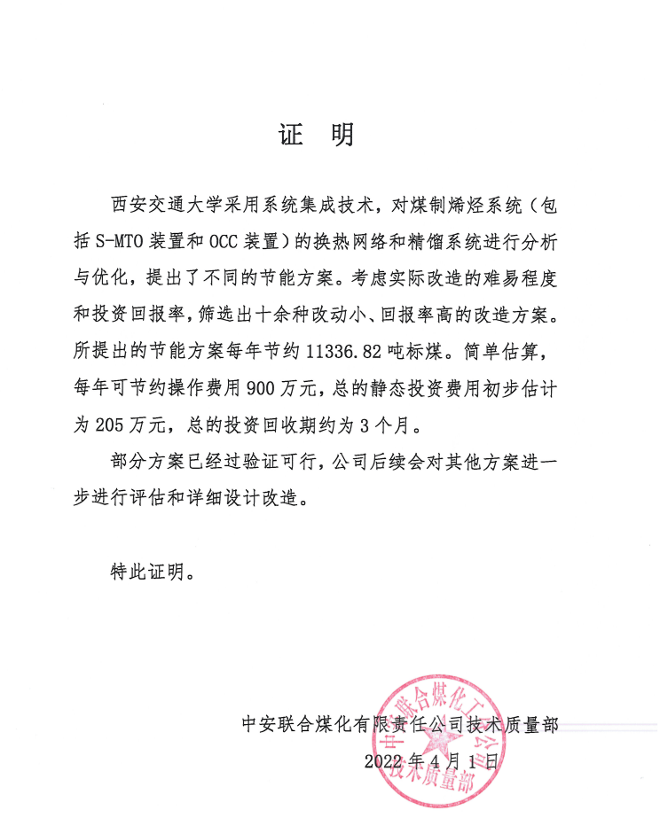  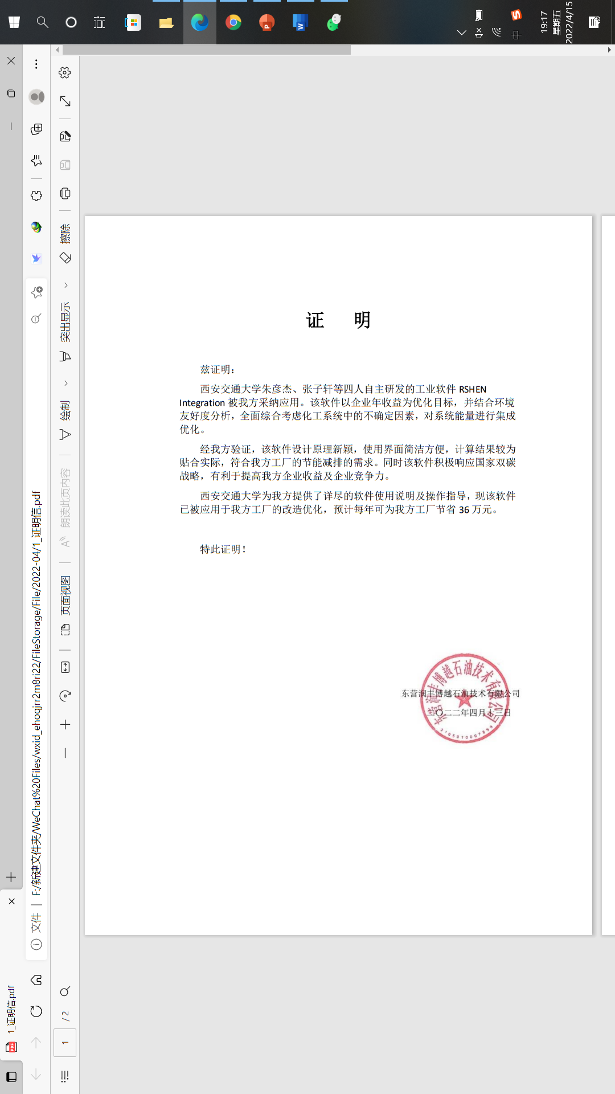  图5 企业应用证明
作品推广应用的可行性分析  (200字以内) | - 市场潜力分析  - 我国工业软件：在中国制造2025的大背景下，工业企业转变发展模式、加快两化深度融合成为大势所趋，工业软件以及信息化服务的需求将继续增加；2016-2021年中国工业软件市场保持持续增长态势。据资料显示，2021年我国工业软件产品收入完成2414亿元，同比2020年增长22.29%，市场潜力巨大。  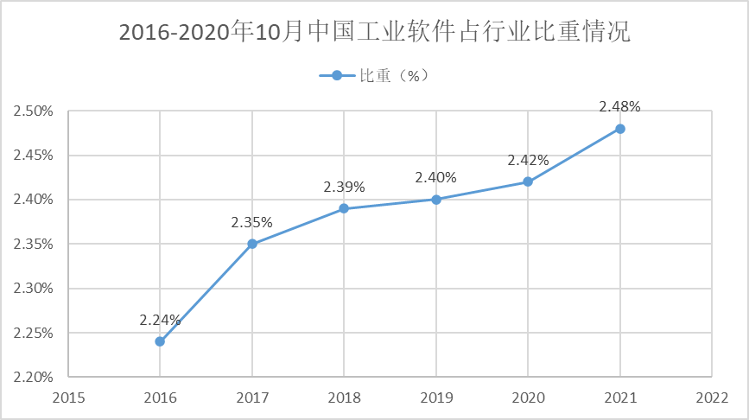  图6 中国工业软件行业占比  - 现有集成软件：现有化工系统能量集成软件有Aspen Energy Analyzer、Simsci PRO/II、Pinch等等，但都仅针对换热网络进行分析和优化，不能考虑反应、分离和换热网络之间的多层次集成关系。  - 产品优势及可行性  - 机理建模：本产品基于对反应器-分离器-换热网络耦合集成优化机理开发了通用的优化软件，助力化工生产系统的整体集成优化。基于机理的数学模型可保证该软件的准确性。  - 技术优势：该软件为完全国产自研的工业软件，综合考虑反应动力学、能量平衡、以及换热网络的拓扑结构构建反应器-分离器-换热网络的耦合集成性能图，指导化工生产系统的优化设计、现有系统进行改造和操作优化，可显著降低单位产品能耗和碳排放。
作品可展示的  形 式 | □实物、产品 □模型 □图纸 □磁盘 □现场演示  □图片 □录像 □样品
作品的真实性及原创性声明：
申请者郑重声明：所呈交的作品是由申请者完成的原创性课外科技成果。除了报告中特别加以标注引用的内容外，本作品不包含任何其他个人或集体创作的成果作品。申请者对申报内容的真实性负责，申请者完全意识到本声明的法律后果由本人承担。
申请者（签名）

学校管理部门推荐意见 | 签字（盖章）  年 月 日
C.推荐者情况及对作品的说明

说明：1．由推荐者本人填写；
2．推荐者必须具有高级专业技术职称，并是与申报作品相同或相关领域的专家学者或专业技术人员（教研组集体推荐亦可）；
3．推荐者填写此部分，即视为同意推荐；
4．推荐者所在单位签章仅被视为对推荐者身份的确认。
推荐者  情况 | 姓 名 |  | 性别 |  | 年龄 |  |  | 职称
推荐者  情况 | 工作单位
推荐者  情况 | 通讯地址 |  |  |  |  |  | 邮政编码
推荐者  情况 | 单位电话 |  |  |  |  |  | 住宅电话
推荐者所在  单位签章 |  | （签字盖章） 年 月 日
请对申报者申报情况的真实性作出阐述
请对作品的意义、技术水平、适用范围及推广前景作出您的评价
其它说明
D．竞赛组织委员会秘书处资格和形式审查意见

组委会秘书处资格审查意见

审查人（签名）
年 月 日
组委会秘书处形式审查意见

审查人（签名）
年 月 日

组委会秘书处审查结果

□合格 □不合格

负责人（签名）
年 月 日
E．竞赛专家委员会预审意见

